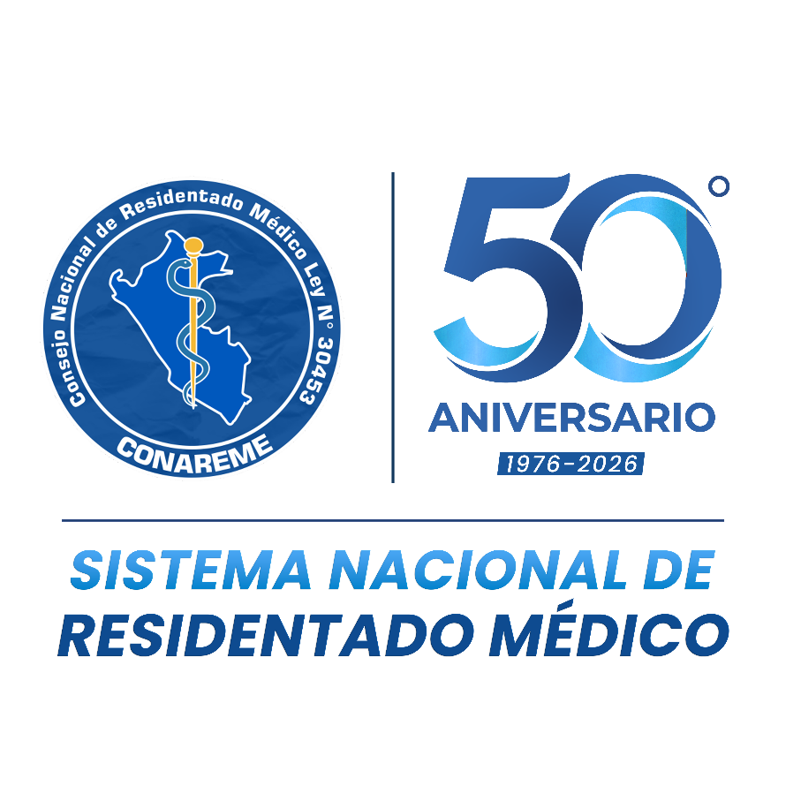


CONVENIO DE ROTACIÓN EXTERNA A NIVEL NACIONAL PARA EL RESIDENTADO MÉDICO

CONVENIO DE ROTACIÓN EXTERNA A NIVEL NACIONAL PARA EL RESIDENTADO
MÉDICO CELEBRADO ENTRE
(LA SEDE DE ROTACIÓN EXTERNA) Y LA (INSTITUCIÓN FORMADORA UNIVERSITARIA)
Conste por el presente documento el Convenio de Rotación Externa a nivel nacional para el Residentado Médico que celebran de una parte: la Sede de Rotación Externa debidamente reconocida por el Consejo Nacional de Residentado Médico (CONAREME), mediante la Resolución del Comité Directivo del CONAREME Ni…………………., representada por el Director/Gerente o representante legal .………………………………, identificado con DNI N° conforme se tiene
designado en la Resolución/Acuerdo/Partida Registral N°……………………..; con domicilio legal en , que
en adelante se denominará “LA SEDE DE ROTACIÓN EXTERNA”; y de la otra parte la institución formadora universitaria que cuenta con Programa de Residentado Médico autorizado por el CONAREME, mediante la Resolución de Consejo/Acuerdo N°
…………………., debidamente representada por el Decano/Director de la Facultad o Escuela de Medicina Humana de la Universidad o representante legal, Dr. ……………….., con DNI N° ; conforme se tiene designado mediante
Resolución/Acuerdo/Partida Registral N° …………., con domicilio legal en ……………………………….., a quien en adelante se denominará “LA INSTITUCIÓN FORMADORA UNIVERSITARIA”, en los términos y condiciones siguientes:

CLÁUSULA PRIMERA: ANTECEDENTES
El Consejo Nacional de Residentado Médico en su Asamblea General Ordinaria de fecha 30 de noviembre del 2018, a través del Acuerdo N° 061-CONAREME-2018-AG aprueba delegar al Comité Directivo del CONAREME, bajo los alcances del numeral 11 del artículo 9° del Reglamento de la Ley del Sistema Nacional de Residentado Médico, Ley N° 30453, aprobado por el Decreto Supremo N° 007-2017-SA, sobre aprobación del modelo de Convenio de Rotación Externa.
En ese sentido, en Sesión Extraordinaria del Comité Directivo del CONAREME, de fecha 27 de marzo del 2026, aprueba las Disposiciones y el modelo de convenio de rotación externa a nivel nacional.
En ese sentido, el presente convenio de rotación externa a nivel nacional de residentado médico, se encuentra amparado y sujeto a los alcances del programa de residentado médico autorizado conforme a los procedimientos de autorización y el de acreditación contemplados en el Título VIII del Reglamento de la Ley 30453, por el cual el CONAREME establecerá el correspondiente procedimiento para el reconocimiento de Sede de Rotación Externa. El presente Convenio obliga y vincula a sus partes como conformantes del Sistema Nacional de Residentado Médico y como tal, sujetos a la regulación de su marco normativo en todos sus extremos.
Para los efectos del presente Convenio de Rotación Externa, el CONAREME, tiene aprobado los Criterios para la Celebración de Convenios de Rotación Externa, a través del Acuerdo N° 060-CONAREME-2018-AG, en Asamblea General Ordinaria de fecha 30 de noviembre de 2018; así también, aprobado las definiciones establecidas por el Comité Directivo del CONAREME a través del Acuerdo N° 251-2024, aprobado en Sesión Extraordinaria/Ordinaria de fecha 15 de agosto de 2024 y el desarrollo del procedimiento de reconocimiento de sede de rotación externa, que complementan la celebración del presente Convenio, el cual ambas partes se comprometen a cumplirlo.

CLÁUSULA SEGUNDA: LAS PARTES
LA SEDE DE ROTACIÓN EXTERNA, es una Sede Docente o una Entidad o Institución que no tiene esa condición, y cuenta con el espacio físico de formación, donde se completa o complementa la adquisición de competencias mediante rotación externa en el programa de segunda especialidad en el modelo de residentado médico, bajo los alcances del artículo 38° del
Reglamento de la Ley N° 30453.
LA INSTITUCIÓN FORMADORA UNIVERSITARIA es una unidad de formación académica, profesional y de gestión, regulada bajo los alcances de la Ley N° 30220, Ley Universitaria; que cuenta con un programa de segunda especialidad en medicina humana bajo el modelo de residentado médico, regulada por la Ley N° 30453, y que comprende las rotaciones de los médicos residentes, bajo los alcances del artículo 38° del Reglamento de la Ley N° 30453.

CLÁUSULA TERCERA: OBJETO DEL CONVENIO
Es objeto del presente Convenio de Rotación Externa, el acceso del médico residente de LA INSTITUCIÓN FORMADORA UNIVERSITARIA a LA SEDE DE ROTACIÓN EXTERNA, que habilita el uso de los espacios físicos de formación, bajo el modelo de Residentado Médico que permite que este complete las competencias académicas de la especialidad o subespecialidad; considerando el numeral 4 de los Criterios para la Celebración de Convenios de Rotación Externa, aprobado por el CONAREME, a través del Acuerdo N° 060-CONAREME-2018-AG, en Asamblea General Ordinaria de fecha 30 de noviembre de 2018.
La suscripción del convenio entre las citadas instituciones permite que el médico residente realice el entrenamiento presencial e intensivo para adquirir las competencias del programa de formación de la especialidad o subespecialidad, durante una temporalidad establecida en el artículo 38° del Decreto Supremo N° 007 -2017-SA.

CLÁUSULA CUARTA: ÁMBITO DEL CONVENIO
El alcance del presente convenio se encuentra determinado por el ámbito geográfico nacional, permitiendo la acción de desplazamiento a nivel nacional del médico residente de acuerdo con la temporalidad establecida en su Programa de Residentado Médico en una Sede de Rotación Externa, la cual no debe contraponerse a lo regulado en el artículo 38° del Decreto Supremo N° 007-2017-SA.

CLÁUSULA QUINTA: COMPROMISOS DE AMBAS PARTES:
DE LA SEDE DE ROTACIÓN EXTERNA:
- Contar con el reconocimiento de sede de rotación externa por el Comité Directivo del CONAREME.
- Brindar las facilidades necesarias para que el médico residente complete las competencias académicas de la especialidad o subespecialidad conforme con el programa de residentado médico, no estando el médico residente de la sede de rotación externa ni la institución formadora universitaria sujetos a ningún tipo de contraprestación por el uso del espacio físico de formación en la sede de rotación externa.
- Garantizar el cumplimiento de los Derechos del Médico Residente establecidos en la Ley N° 30453 y su Reglamento aprobado por Decreto Supremo N° 007-2017-SA, en lo que le compete.
- Cumplir con los criterios y aspectos administrativos que regula el reconocimiento de sede de rotación externa realizada por el Comité Directivo del CONAREME.

DE LA INSTITUCIÓN FORMADORA UNIVERSITARIA:
- Contar con un Plan de Rotaciones por programa y por Sede Docente, bajo el modelo de residentado médico de la especialidad o subespecialidad autorizado por el CONAREME, en el que se establezcan las rotaciones externas a nivel nacional; así también, si en la autorización del campo clínico en una Sede Docente, se determina que es necesario completar competencias en una Sede de Rotación Externa.
- Cumplir y hacer cumplir el programa de residentado médico conforme ha sido autorizado por el CONAREME.
- Designar y asegurar la presencia por lo menos de un tutor en la sede de rotación externa.
- Registrar y actualizar la relación de tutores en el aplicativo informático del SIGESIN de CONAREME.
- Contar con la carta de aceptación de la Sede de Rotación Externa.
Ambas partes, cumplirán los alcances de los numerales 10, 11 y 12 de los Criterios para la Celebración de Convenios de Rotación Externa, aprobado por el CONAREME, a través del Acuerdo N° 060-CONAREME-2018-AG, en Asamblea General Ordinaria de fecha 30 de noviembre de 2018 y de aquellas consideraciones establecidas por el Comité Directivo del CONAREME en su Sesión Extraordinaria de fecha 4 de mayo de 2026, Disposiciones para la Celebración de Convenios de Rotación Externa a nivel nacional.

CLAÚSULA SEXTA: RESOLUCIÓN
El presente convenio quedará resuelto por cualquiera de las siguientes causas:
  - Por incumplimiento de alguno o algunos de los términos y condiciones establecidos en el presente convenio de rotación externa, cuya controversia, será resuelta por el Comité Directivo del CONAREME, única instancia administrativa; plausible de sanción conforme en los numerales 5 y 6 de los Criterios para la Celebración de Convenios de Rotación Externa, aprobado por el CONAREME, a través del Acuerdo N° 060-CONAREME-2018-AG, en Asamblea General Ordinaria de fecha 30 de noviembre de 2018.
  - Si antes de su finalización el convenio de rotación externa este es resuelto, dicha resolución, no afectará la continuidad de las actividades del médico residente en la sede de rotación externa hasta la culminación del tiempo establecido en el programa de residentado médico.
  - Ambas partes se someten a los alcances de los Criterios para la Celebración de Convenios de Rotación Externa, aprobado por el CONAREME, a través del Acuerdo N° 060-CONAREME-2018-AG, en Asamblea General Ordinaria de fecha 30 de noviembre de 2018 y de aquellas consideraciones establecidas por el Comité Directivo del CONAREME en su Sesión Ordinaria de fecha 4 de mayo de 2026, Disposiciones para la Celebración de Convenios de Rotación Externa.

CLÁUSULA SETIMA: VIGENCIA
El presente Convenio, tendrá una vigencia de hasta 05 años, contados a partir de la fecha de su suscripción, pudiendo suscribirse un nuevo Convenio, de acuerdo con las condiciones establecidas en el tercer párrafo de la cláusula primera del presente convenio.
Lo no previsto en este Convenio será resuelto por el Comité Directivo del CONAREME.
En señal de conformidad suscriben las partes en cuatro ejemplares, a las …… días del mes de ……..….. del año 202...

……………………………………………. LA SEDE DE ROTACIÓN EXTERNA
………………………………………………………….. LA INSTITUCIÓN FORMADORA UNIVERSITARIA

